童年

台灣時間淩晨05:25，2009年的中秋節已過
法國時間晚上23:23，2009年的中秋還剩37分
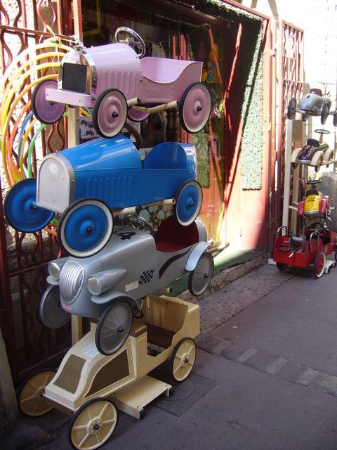
Clair問：你想要讀什麼
嗯…有關演員在角色上的進出
Clair：一個健全的人格發展是不容易受到影響的
Clair：如果一位演員會受到影響那肯定是缺乏某些東西，
而他正在扮演的角色有他所需要的正好迎上他所缺
的。

當然Ｃlair所說的是可以成立的；
一個人的健全人格發展期就在童年不是嗎？
那要怎麼樣過童年才叫健全呢？
有爸、有媽？衣食無缺？

我相信世上
沒有人的人格是完全健全的！
人類的人格必非堅不可破
我倒認為人類在這上面來說是不堪一擊的。

假使；
一個人長期處在一個環境之下，
肯定或多或少會受此環境的影響，
不管是哪方面，

演員……就算再專業也是人，
厲害到可以隨時抽離他所扮演的角色，
事後也不會受到角色上的影響，
那我就真的很佩服他，
但是同時也質疑他真的有演到位嗎？
還是只是單純的模仿吧了！

每一個劇本的角色都是會經過導演、編劇及演員的心靈
要喚起他們的共鳴才能讓角色成立及演活他…不是嗎？
簡單的說，連演員的心靈都不能被自己給打動了，
那如何讓觀眾相信這角色是成立的呢？
很現實是的是，
當演員的心靈進入此角色
很難確保他會入侵演員哪方面
這時就要套用Clair所以的了

“一位演員會受到影響那肯定是缺乏某些東西，
而他正在扮演的角色有他所需要的正好迎上他所缺
的。”

可怕的是演員還不知道自己早已被此角色侵入了呢！
記得史坦尼斯拉夫斯基曾說過：所扮演過的角色他總是會殘留灰燼。
其實不管他是什麼東西，
我都認為他一定會影響到，
演員在下一個所扮演的角色及日常生活中。

